HS Kremsmünster
Street Surfing
Tag der Bewegung / 27. Mai 2009
Beteiligte Lehrer/innen | Bachofner Ursula, Egger Christine
Projektkoordination | Kolmbauer Alois |  |  | kontakt
anzahl der schüler/innen | 250 | GESAMT-SCHÜLERZAHL | 250 | 07583/5224,  s409032@lsr.eduhi.at,  4550 Kremsmünster Schulstraße 5
Klasse/n | 10 Klassen

Street Surfing (8°° - 16.20 Uhr)  Die Firma „Sport Gigant“ aus Leonding unterstützte uns bei der Durchführung des Projekttages mit einem Trainer für Street Surfing und der Ausrüstung für die Schüler.  Jeder Schüler konnte eine Unterrichtseinheit mit den Boards trainieren und so seine Geschicklichkeit austesten, vor allem aber den sicheren Umgang erlernen.  Die Schüler/innen waren sehr begeistert.  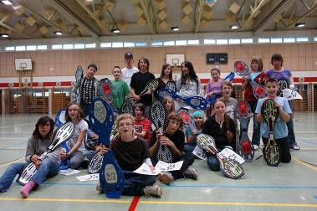 | 